ПОПРОБУЙ СВОИ СИЛЫ!

*Мы ждем Вас, молодых, энергичных, любознательных в*

*ОБЛАСТНОМ ГОСУДАРСТВЕННОМ*

*БЮДЖЕТНОМ* *ПРОФЕССИОНАЛЬНОМ*

*ОБРАЗОВАТЕЛЬНОМ*

*УЧРЕЖДЕНИИ*

***«КАДОМСКИЙ* *ТЕХНОЛОГИЧЕСКИЙ* *ТЕХНИКУМ»***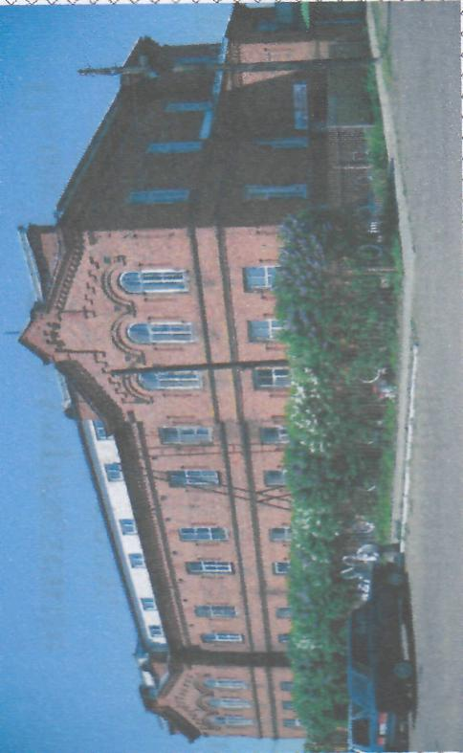Прием документов будет осуществляться с 1 июня 2020 года. Вся информация по приему представлена на сайте техникума kadomtt.ru в разделе

***Абитуриентам – Приемная комиссия.***

НАШИ КООРДИНАТЫ:

391670, Рязанская область, Кадомский район, р.п.Кадом, ул.Московская, 32

тел. (код:49139) 5-21-85, 5-19-51, 5-14-41, 5-11-35 (общежитие) факс: 5-15-82

В техникуме имеется общежитие:

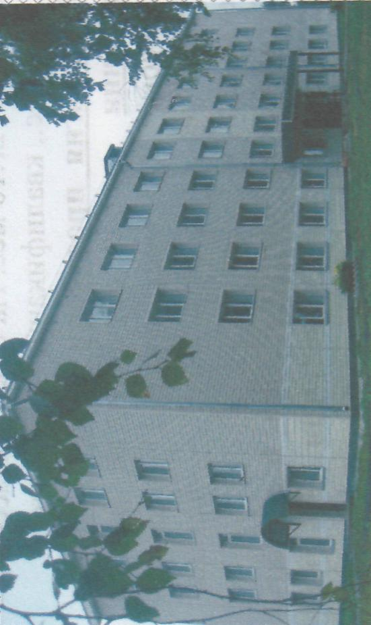

Комнаты комфортные, теплые, светлые.

В общежитии имеется спортивная площадка, библиотека, комната для занятий, душевые кабины и бытовые комнаты.

В течение года работают спортивные секции: настольного тенниса, волейбольная, футбольная, лыжная. Имеется специальная комната для занятий на спортивных тренажерах.

В техникуме имеется три автобуса. Организован подвоз обучающихся до места их постоянного проживания - 1 раз в месяц.

Имеется свой коллектив

художественной самодеятельности с большим концертным опытом, который не раз награждался почетными грамотами и дипломами.

МИНИСТЕРСТВО ОБРАЗОВАНИЯ И МОЛОДЕЖНОЙ ПОЛИТИКИ РЯЗАНСКОЙ ОБЛАСТИ

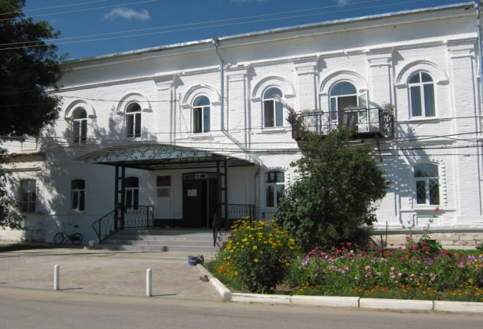

**Областное государственное**

**бюджетное**

**профессиональное**

**образовательное**

**учреждение «Кадомский**

**технологический**

**техникум»**

Процесс обучения осуществляется на основе

Федеральных государственных образовательных

стандартов, а также Лицензии на образовательную

деятельность № 03-2551 выданной 12.10.2015 г.

Министерством образования Рязанской области.

**Наше учебное учреждение основано в 1902 году.**

В техникуме ведется подготовка **по специальностям:**

**23.02.07 «Техническое обслуживание и ремонт двигателей, систем и агрегатов автомобилей».**  Квалификация – **специалист**.Срок обучения на базе 9 классов - 3 г.10 мес. (*очное*), 4 г. 10 мес. *(заочное)*; на базе 11 классов - 2 года 10 мес. (*очное*), 3 г. 10 мес. *(заочное)*. ***(Водитель категории «В», «С»*** *- бесплатно на очном отделении)***.**

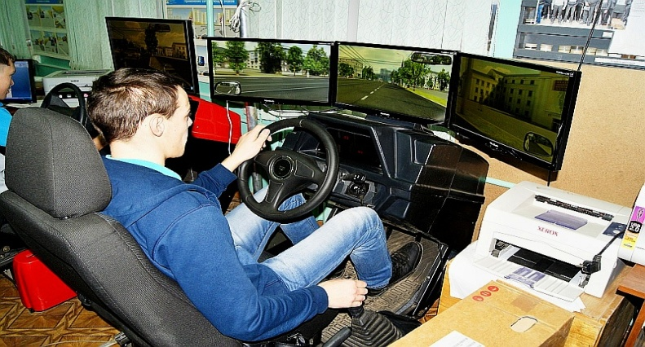 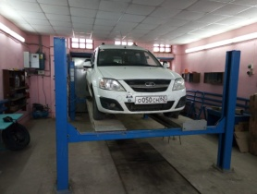

**43.02.15 «Поварское и кондитерское дело».** Квалификация – **специалист по поварскому и кондитерскому делу**. Срок обучения на базе 9 классов - 3 г.10 мес. (*очное*), 4 г. 10 мес. *(заочное)*; на базе 11 классов - 2 года 10 мес. (*очное*), 3 г. 10 мес. *(заочное)*.

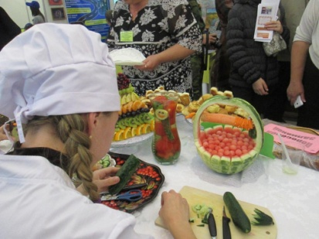 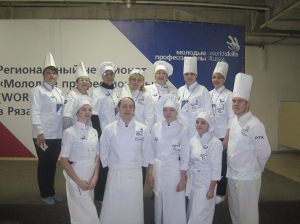

**40.02.01 «Право и организация социального обеспечения».** Квалификация **- юрист**. Срок обучения на базе 9 классов - 2 г.10 мес. (*очное*), 3 г. 10 мес. *(заочное)*; на базе 11 классов - 1 года 10 мес. (*очное*), 2 г. 10 мес. *(заочное)*.

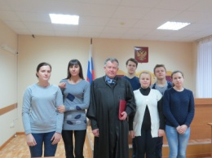 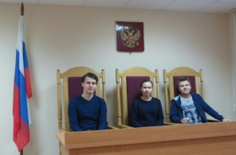

**по профессии:**

**15.01.05 «Сварщик ручной и частично механизированной сварки (наплавки)».**Квалификация - **сварщик ручной дуговой сварки плавящимся покрытым электродом, сварщик частично механизированной сварки плавлением.** Срок обучения на базе 11 классов -10 мес.

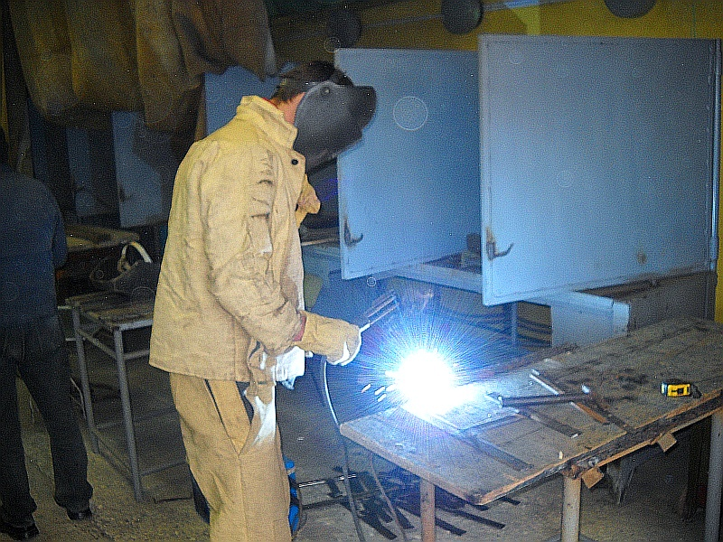 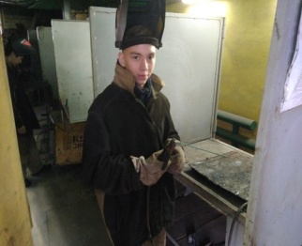

**Профессиональное обучение по профессиям:**

**18511 Слесарь по ремонту автомобилей.**

Срок обучения - 1г. 10 мес.

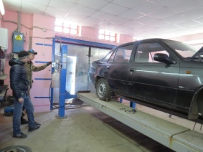 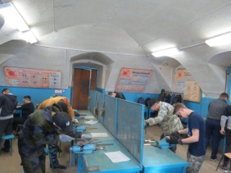

**16675 Повар.**

Срок обучения - 1г. 10 мес.

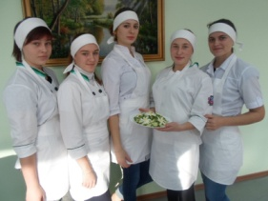 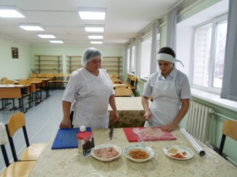

**Кроме того в техникуме ведется**

**подготовка по профессиям вечернего отделения:**

- водитель автомобиля категории «В», «С»;

- электросварщик ручной сварки;

- машинист экскаватора 4 - 5 разряда;

- машинист бульдозера категорий С, D, E;

- водитель внедорожных ТС категории А1 (квадроциклы, снегоходы);

- водитель погрузчика B, C, D;

- тракторист-машинист категорий B, C, D, E, F.

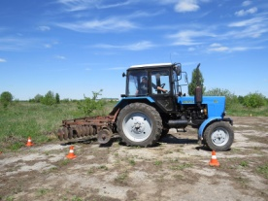 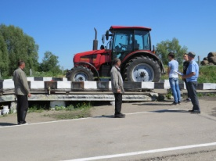

**Обучающиеся обеспечиваются:**

- горячим питанием;

- стипендией;

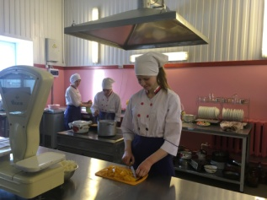 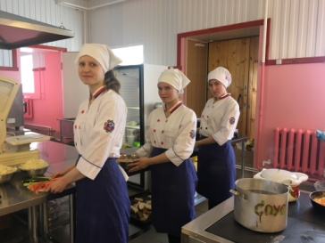

***Как бы Вы ни работали,***

***знания, полученные в нашем***

***техникуме, пригодятся Вам всегда,*** ***помогут Вам найти свое место в жизни!***